
Fecha: 22/09/25
FT-0R125 Rev.01

Especificación Técnica de Producto
Rodapie en Base PVC

Ficha de características de rodapié en base PVC espumado.
La fabricación del producto está cubierta por nuestro sistema de gestión de la calidad ISO 9001:2008
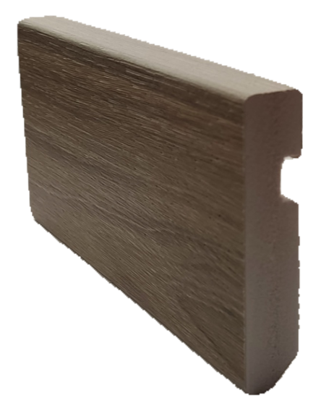
MEDIDAS DISPONIBLES:
2250x70x12 – 2250x90x12
2250x70x14 – 2250x 90x14

Recubrimientos:
- Foil Decorativo (s/catáogo)
- Laminados Acrílicos (s/catálogo)
- Lacados (sobre foil)

Montaje:
Se recomienda el pegado con adhesivo de montaje en lugar de clavado
para evitar el marcado de las piezas y su posterior repasado.

Mantenimiento:
Evitar golpes directos que puedan dejar marcas en la superficie.
Producto para uso interior, no es adecuado para uso exterior.
Limpieza con bayeta seca o bien ligeramente humedecida en agua con jabón.
No utilizar productos químicos agresivos que contengan desengrasantes, alcohol, amoníaco, disolvente. La limpieza con productos inapropiados puede provocar una degradación del acabado superficial.
No exponer a temperaturas superiores a 55º bien por contacto como por irradiación, esto puede provocar un deterioro de la superficie o de la base.

Propiedades tablero Base:

Característica | Norma | Valor
Density | g/cm3 | 0,45/0,55
Tensile Strength | MPa | >9
Tensile Elasticity Modulus | MPa | 1200-1450
Bending Intensity | MPa | >9
Bending Elasticity Modulus | MPa | 100-1200
Compressive Strength | N/MM2 | 60-80
Impact Intensity | Kj/m2 | 10-12
Breakage Elongation | % | 15-20
Shore Hardness D. | DPH | >30
Water Absorption | % | <1,7
Vicar Softening Point | ºC | 59
Thermal Conductivity | W/m K | 0,06-0,07


Propiedades recubrimiento Acrílico:
Característica | Norma | Valor
Resistencia Química | DIN 68861/1 | Clase 1C
Proteccion contra el desgaste | Abrasión Taber CS10 | Min.400 vueltas
Calor Seco | DIN 68861/7 | Clase 7 C (= 100ºC)
Calor Húmedo | Din 68861/8 | Clase 8 B (= 75ºC)
Resistencia a la exposición solar | ISO 4892-2, DIN EN 105 B 02 | ≥ 5

